SISTEMA BIBLIOTECARIO “MONTE LINAS”
PROVINCIA DEL SUD SARDEGNA
Biblioteche Comunali di: Arbus, Gonnosfanadiga, Pabillonis, Guspini, San Gavino M.le, Sardara, Villacidro; Istituto di Scienze Religiose di San Gavino M.le;
Biblioteche scolastiche del Liceo Classico di Villacidro e dell’Istituto d’Istruzione Superiore Marconi-Lussu di San Gavino M.le

Bibliografia: “BULLISMO & CYBERBULLISMO”

IMMAGINI | TITOLO / AUTORE | EDITORE | COLLOCAZIONE | BIBLIOTECA DI RIFERIMENTO
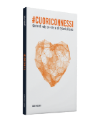 | #Cuoriconnessi : storie di vite on-line e di cyberbullismo / storie raccontate da Luca Pagliari | PubliOne | 302.343 CUO | Guspini
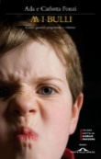 | Abbasso i bulli : come guarire prepotenti e vittime / Ada e Carlotta Fonzi. | Ponte alle Grazie | 371.58 FON | Villacidro
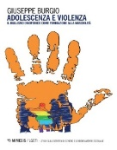 | Adolescenza e violenza: il bullismo omofobico come formazione alla maschilità / Giuseppe Burgio | Mimesis | 302.4 BUR | Arbus
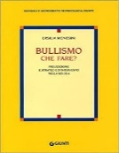 | Bullismo : Che fare? : Prevenzione e strategie d'intervento nella scuola / Ersilia Menesin | Giunti | 155.2 MEN | Villacidro
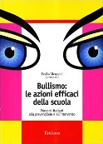 | Bullismo : le azioni efficaci della scuola : percorsi italiani alla prevenzione e all'intervento / a cura di Ersilia Menesini | Gardolo | 371.58 BUL | IIS Marconi-Lussu
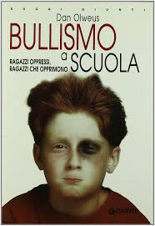 | Bullismo a scuola : ragazzi oppressi, ragazzi che opprimono / Dan Olweus | Giunti | 371.58 OLW | Gonnosfanadiga, Guspini, Pabillonis.  Villacidro 155.2 OLW
 | E se la sfida supera il limite? / testo di Jennifer Moore-Mallinos | Paoline | 303.3 MOO | Gonnosfanadiga
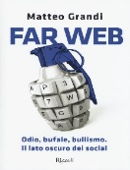 | Far web : odio, bufale, bullismo : il lato oscuro dei social / Matteo Grand | Rizzoli | 302.23 GRA | Arbus, Guspini
 | I bulli non sanno litigare : insegnare ai ragazzi a vivere con gli altri e a rispettarli / Daniele Novara, Luigi Regoliosi | Rizzoli | 371.713 NOV | Guspini
 | I giorni della Tartaruga : una storia di bullismo e disagio giovanile / Claudio Elliot | Raffaello | 853.92 ELL | San Gavino M.le
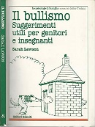 | Il bullismo : suggerimenti utili per genitori e insegnanti / Sarah Lawson | Editori Riuniti | 371.5 LAW | San Gavino M.le
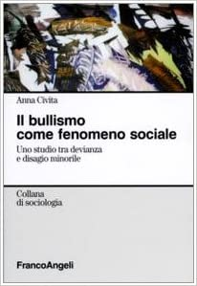 | Il bullismo come fenomeno sociale : uno studio tra devianza e disagio minorile / Anna Civita | F. Angeli | 371.58 CIV | Pabillonis
 | Il bullismo in Italia : Il fenomeno delle prepotenze a scuola dal Piemonte alla Sicilia. Ricerche e prospettive d'intervento / Ada Fonzi | Giunti | 155.2 FON | Villacidro
 | Il bullismo nelle scuole / Franco Marini, Cinzia Mameli | Carrocci | 155.2 MAR | Villacidro
 | Il coltello che mi ha ucciso / Anthony McGowan | Rizzoli | 823.92 MCG | Liceo Classico, Villacidro, Guspini
 | Il libro per i genitori sul bullismo / William Voors | Feltrinelli | 649.64 VOO | Arbus
 | Il metodo antibullo : proteggere i bambini e aiutarli a difendersi / Allan L. Beane | Erickson | 649.64 BEA | Arbus  Villacidro (155.412 4 BEA)
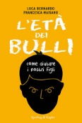 | Le fiabe per... affrontare il bullismo : un aiuto per grandi e piccini / Maria Calabretta | F. Angeli | 371.5 CAL | San Gavino M.le
 | L'età dei bulli : come aiutare i nostri figli / Luca Bernardo e Francesca Maisano | Sperling & Kupfer | 302.343 BER | Guspini
 | Mio figlio è un bullo? : soluzioni per genitori e insegnanti / Gianluca Daffi e Cristina Prandolini | Erickson | 649.64 DAF | Arbus
 | Nemici miei : una lunga storia di bullismo / Marco Albonico | Albatros | 853.92 ALB | Mediateca Villacidro
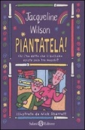 | Ora basta! Una storia di bullismo / Angelo Campanella, Maria Tirone | Salvatore Estero | 371.58 CAM | Pabillonis
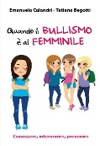 | Prima del bullismo : la prevenzione del bullismo nelle scuole con il Teatro d'animazione pedagogico / a cura di Giovanna Pin | Curcio | 371.58 PRI | Guspini
 | Quando il bullismo è femminile : conoscere, intervenire, prevenire / Emanuela Calandri ; Tatiana Begotti | Paoline | 371.58 CAL | Gonnosfanadiga
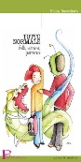 | Ragazzi violenti : un viaggio nelle menti di vittime e aggressori / Maura Manca | Imprimatur | 155.518 MAN | San Gavino M.le
 | Tutto normale : bulli, vittime, spettatori / Elena Buccoliero | La Meridiana | 371.58 BUC | IIS Marconi-Lussu

BULLISMO & CYBERBULLISMO: RAGAZZI

IMMAGINI | TITOLO / AUTORE | EDITORE | COLLOCAZIONE | BIBLIOTECA DI RIFERIMENTO
 | Camminare correre volare / Sabrina Rondinelli. | EL | R 853.92 RON | Gonnosfanadiga, Guspini.  Villacidro (853.9 RON)
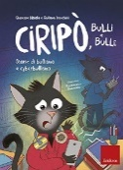 | Ciripò, bulli e bulle : storie di bullismo e di cyberbullismo / Giuseppe Maiolo e Giuliana Franchini | Erickson | R 853.92 MAI | Guspini
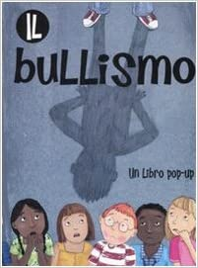 | Il bullismo : un libro pop-up / illustrazioni di Naomi Tipping | La Nuova Frontiera | R 371.58 TIP | Gonnosfanadiga  Guspini (Primi Libri TIP)
 | Il bullismo a scuola : analisi del problema e metodologie pratiche di intervento per docenti e operatori extrascolastici / Igor Olla | I Boxer | S 371.58 OLI | Guspini
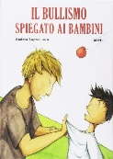 | Il bullismo spiegato ai bambini / testo Andrea Laprovitera ; illustrazioni Mirti [i.d. Marta Bertagna | BeccoGiallo | R 853.92 LAP | Villacidro
 | Il libro di Julian / R. J. Palacio ; traduzione di Alessandra Orcese | Giunti | R 813.6 PAL | Sardara, Villacidro, Pabillonis, Guspini, San Gavino M.le, Arbus,  IIS Marconi-Lussu
 | Il mondo invisibile / Paola Cannavale ; disegni di Jacopo Camagni. | A.Mondadori | R 853.92 CAN | Villacidro
 | Ladre di regali : un incubo dagli occhi verdi!!! / Aidan Chambers | Giunti Junior | R 823.9 CHA | San Gavino M.le
 | Largo a Tommy squalo! : confessioni di un predatore / Domenica Luciani | Giunti Junior | R 853.914 LUC | Guspini  San Gavino M.le (R 853.9 LUC)
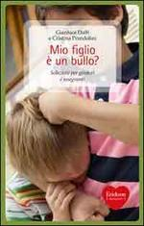 | L'uomo venuto dal nulla / Mino Milani | Fabbri | R 853.9 MIL | Gonnosfanadiga, Villacidro
 | Non chiamatemi Ismaele / Michael Gerard Bauer | Mondadori junior | R 823.9 BAU | Pabillonis, San Gavino M.le
 | Obbligo o verità / Annika Thor ; traduzione di Laura Cangemi | Feltrinelli | R 839.73 THO | IIS Marconi-Lussu, Arbus, Gonnosfanadiga.  Villacidro (R 839.737 4 THO)
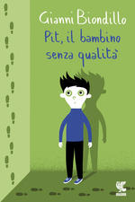 | Piantatela! Chi l'ha detto che il bullismo esiste solo tra maschi? / Jacqueline Wilson ; illustrazioni Nick Sharratt | Salani | R 823.9 WIL | Sardara, Villacidro
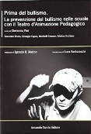 | Pit, il bambino senza qualità / Gianni Biondillo | Guanda | R 853.92 BIO | Guspini

A cura della coop Agorà Sardegna

